Loi 052 : promesse tenue ou rendez-vous manqué pour les femmes maliennes ?

Plus de dix ans après, pourquoi revenir sur la loi 052 ?
Cela fait maintenant plus de 10 ans que plusieurs organisations se sont réunies pour travailler sur une loi pouvant faire face aux inégalités qui existent dans les sphères politique, institutionnelle et décisionnelle.
Adoptée le 18 décembre 2015, la Loi n°2015-052 est un texte législatif malien instituant des mesures pour promouvoir le genre dans l’accès aux fonctions nominatives et électives. Elle vise à garantir une représentation minimale des deux genres dans la vie politique et administrative du Mali, renforçant ainsi l’égalité de participation entre femmes et hommes dans les sphères de décision.
Bien que le texte parle des hommes et des femmes dans la conception du genre, cette loi est un instrument établi principalement pour permettre aux femmes d’accéder aux instances précises de prise de décision.
Elle constitue une réponse aux attentes de la Convention sur l’élimination de toutes les formes de discrimination à l’égard des femmes (CEDEF), signée par le Mali le 26 janvier 1990 apres un rapport sur le Mali en 2006 par certainesorganisations de la société civile malienne, en complément des 6ᵉ et 7ᵉ rapports périodiques du gouvernement du Mali sur la Convention pour l’élimination de toutes les formes de discrimination à l’égard des femmes (CEDEF) parce que, soyons clairs, au Mali, ce sont les femmes qui sont en retrait en matière de politique et de gouvernance.

Dans cet article, nous analysons la loi 052 plus de dix ans après son adoption : son impact réel sur la représentation des femmes, et les défis qui subsistent. À travers les témoignages des acteurs à l’origine de la loi et de femmes engagées dans sa mise en œuvre, nous cherchons à comprendre ce qui fonctionne et ce qui reste à améliorer, avant de proposer des pistes d’action pour renforcer l’égalité de genre au Mali.

I. La genèse de la loi 052 : un combat pour la représentation des femmes
Tout d'abord avant l’adoption de cette loi selon le Bulletin Statistique Femmes et Enfants produit par le Centre National de de Documentation et d’Information sur la Femme et l’Enfant (CNDIFE), en 2015, les femmes représentaient 9,52% de députés, 8,60% de conseillers communaux, 1,14% de maires et 11,5% de dans les fonctions nominatives des services publics. Selon la même source et suivant les mêmes fonctions électives et nominatives, les femmes représentaient respectivement 28,57%, 25,6%, 1,60%, 27,89% et 15,7%.

Plus de dix ans après l’adoption de la Loi n°2015-052, que constatons-nous réellement ?
Nous pouvons reconnaître qu’il y a eu une amélioration par rapport à la situation initiale des femmes dans les instances concernées par cette loi. La présence féminine est aujourd’hui plus visible au sein des ministères, de l’Assemblée nationale et même du Conseil National de Transition.
Cependant, cette progression reste insuffisante.
Dans la majorité des cas, la représentation des femmes demeure minoritaire et n’atteint pas le quota de 30 % prévu par la loi. Et même lorsque ce seuil est atteint sur le plan numérique, une autre réalité s’impose : les femmes sont rarement positionnées dans les organes réellement décisionnels. Elles occupent davantage des postes de secrétariat, d’assistanat ou des fonctions dites “d’appui”, sans véritable pouvoir d’influence sur les orientations stratégiques.
Autrement dit, leur présence est souvent symbolique plus que structurelle.

II. Entre volonté politique et réalité sociale : quels défis aujourd’hui ?
Un autre constat préoccupant concerne les stratégies de contournement observées dans l’application de la Loi n°2015-052, notamment pour les postes nominatifs au sein du gouvernement.
Dans certains départements ministériels, les nominations ne sont pas effectuées de manière globale ou simultanée. Elles sont plutôt faites de façon séquentielle, étalées sur plusieurs séances du Conseil des ministres.
Cette pratique rend plus difficile l’exercice d’un contrôle effectif du respect du quota de 30 %. En procédant par petites vagues successives nomination de directeurs, puis plus tard de chargés de mission, ensuite de conseillers techniques il devient complexe d’évaluer immédiatement la conformité globale à la loi.
Ainsi, au lieu d’appliquer une approche systémique garantissant un équilibre global dans la composition des équipes, certaines autorités privilégient une logique fragmentée qui affaiblit l’esprit même du texte.
Cette méthode permet de maintenir une forte domination masculine dans les postes stratégiques, tout en donnant l’apparence d’un respect progressif des dispositions légales.
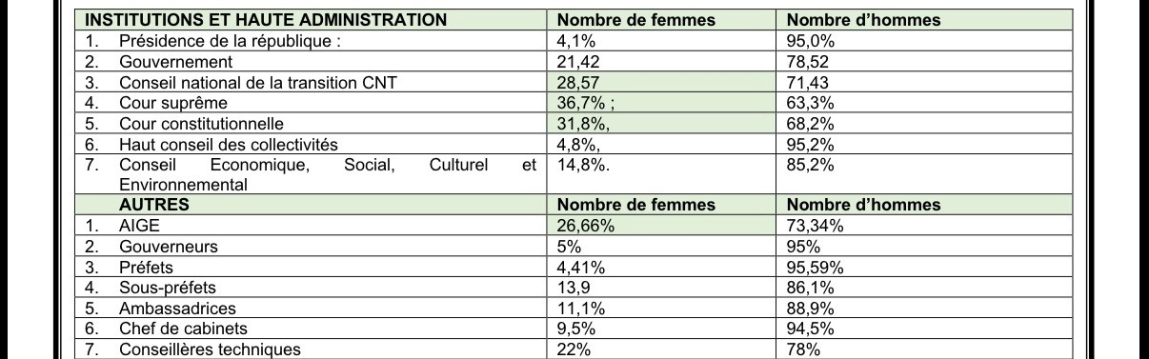Source: annuaire Statistique 2022 du CNDIFE
Ce type de pratique interroge non seulement la volonté politique réelle d’appliquer la loi, mais aussi l’absence de mécanismes contraignants et de sanctions en cas de non-respect. Il y a également
À la suite d’une étude menée dans le cadre d’un plaidoyer pour la mise en œuvre effective de la Loi 052 par le GYW du programme She Leads, il ressort que plusieurs obstacles persistent :
- une application partielle du quota,
- un manque de mécanismes de contrôle et de sanction,
- des résistances socioculturelles profondément ancrées,
- et une faible volonté politique pour garantir un accès réel des femmes aux postes stratégiques.
Il y’a également:
- les stéréotypes persistants qui font que les femmes ne sont pas bien formées et doivent être reléguées au second plan.
- le manque de banque de données ou répertoire des femmes qui puissent servir de réservoir dans différents secteurs Administratifs.
Les statistiques démontrent que les femmes cadres (catégorie A) sont moins que les hommes cadres dans la fonction publique. Cet avantage numérique des hommes par rapport aux femmes est déterminant dans les propositions de nomination. En redescendant, l’on aperçoit que peu de femmes terminent avec le cycle universitaire contrairement aux hommes. La conséquence est qu’il y a plus d’hommes candidats et d’admis que de femmes dans les concours.

Les campagnes électorales nécessitent des investissements, ce qui n’est pas très souvent à la portée des femmes. A cela, il faut ajouter les pesanteurs socioculturelles, lesquelles impactent davantage sur les femmes pour les fonctions électives.
III. LES RECOMMANDATION
Ainsi, dix ans après, la question n’est plus seulement celle de la représentation, mais celle du pouvoir réel.
La loi a ouvert une porte.
Mais l’égalité dans la prise de décision reste un chantier inachevé.
Si cette loi constitue aujourd’hui une étape importante, sa principale initiatrice Mme la ministre Feue Sangaré Oumou Bah Interrogée sur les améliorations possibles, elle admet que, si l’occasion se présentait de la revoir, certaines dispositions mériteraient d’être ajustées.À ce sujet, elle confie

“Si j’avais l’opportunité de réviser la Loi 052 aujourd’hui, Je veillerai à l’application effectives de la Loi n°2022-019 du 24 juin 2022, portant loi électorale, En effet, en vue de se conformer aux dispositions de la Loi n°2015-052 du 18 décembre 2015 instituant des mesures pour promouvoir le genre dans l’accès aux fonctions nominatives et électives, l’article 78 alinéa 2 de la Loi n°2022-019 du 24 juin 2022, portant loi électorale, prend en compte la dimension genre en ces termes : « Les listes de candidature présentées par les partis politiques, groupements de partis politiques ou de candidats indépendants sont irrecevables lorsqu’elles présentent plus de 70 % de femmes ou d’hommes ».

Je ferai adopter de mesures législatives et administratives complémentaires pour renforcer les propositions de nomination des femmes et aussi développer des programmes et autres initiatives devant booster la représentation des femmes dans les fonctions nominatives et électives, par exemple le Projet d’Emergence des Compétences Féminines et le programme de cours organisé en appui aux femmes candidates au concours d’entrée à l’Ecole Nationale d’Administration mis en œuvre au niveau du Ministère de la Promotion de la Femme, de l’Enfant et de la Famille.”
Pour donner plus de valeur à la Loi n°2015-052 et faire en sorte qu’elle soit réellement appliquée, plusieurs choses doivent être faites.
D’abord, il faut renforcer la communication autour de la loi. Beaucoup de personnes ne connaissent pas bien son contenu ni son importance. Une campagne d’information plus large permettrait à tout le monde de mieux comprendre ses objectifs.
Ensuite, il faut changer notre manière d’identifier et de valoriser les compétences. Il existe beaucoup de femmes compétentes, mais elles ne sont pas toujours prises en compte lors des nominations. Il faut mettre en avant le mérite et les capacités, sans discrimination.
Il est aussi important de promouvoir des valeurs dans la société qui soutiennent l’égalité entre les femmes et les hommes. Une loi seule ne suffit pas si les mentalités ne changent pas.
Il faut également rappeler que cette loi n’est pas seulement en faveur des femmes. Elle concerne les deux sexes. Elle vise un équilibre et une représentation plus juste.

.
Conclusion : protéger l’héritage et accélérer l’égalité
Plus de dix ans après son adoption, la Loi n°2015-052 représente sans aucun doute une avancée importante dans la reconnaissance du droit des femmes à participer aux espaces de prise de décision au Mali. Elle a permis d’ouvrir des portes et de rendre plus visible la présence des femmes dans certaines institutions publiques.
Cependant, l’existence d’une loi ne suffit pas à elle seule à transformer les réalités sociales. Comme nous l’avons vu tout au long de cet article, l’application de la loi reste partielle, parfois contournée, et souvent limitée à des postes qui n’offrent pas un réel pouvoir décisionnel. Dans certains cas, la présence des femmes répond davantage à une obligation formelle qu’à une volonté réelle de partager le pouvoir.
Cela montre que le défi ne se situe plus seulement au niveau du texte juridique, mais aussi dans sa mise en œuvre et dans les mentalités qui continuent d’influencer l’accès des femmes aux responsabilités.
Pour que la Loi 052 produise un véritable impact, un effort collectif est nécessaire. Les institutions publiques, les organisations de la société civile, les acteurs politiques, mais aussi les familles et les communautés doivent travailler ensemble pour remettre en question les stéréotypes et promouvoir une vision plus juste de la participation des femmes.
Ce travail passe notamment par l’éducation : à l’école, à l’université et au sein des familles. Il est essentiel de faire comprendre aux filles comme aux garçons que les compétences, les ambitions et les capacités de leadership ne sont pas déterminées par le genre.
Ainsi, au-delà de l’égalité formelle prévue par la loi, l’objectif doit être de construire une véritable équité, où chaque personne, femme ou homme, peut accéder aux mêmes opportunités et exercer un pouvoir réel dans les espaces de décision.
La Loi 052 a ouvert une voie.
Il nous appartient désormais, collectivement, de faire en sorte que cette voie mène réellement à une transformation durable de la gouvernance et de la place des femmes dans la société malienne.
Korotoumou Diarra

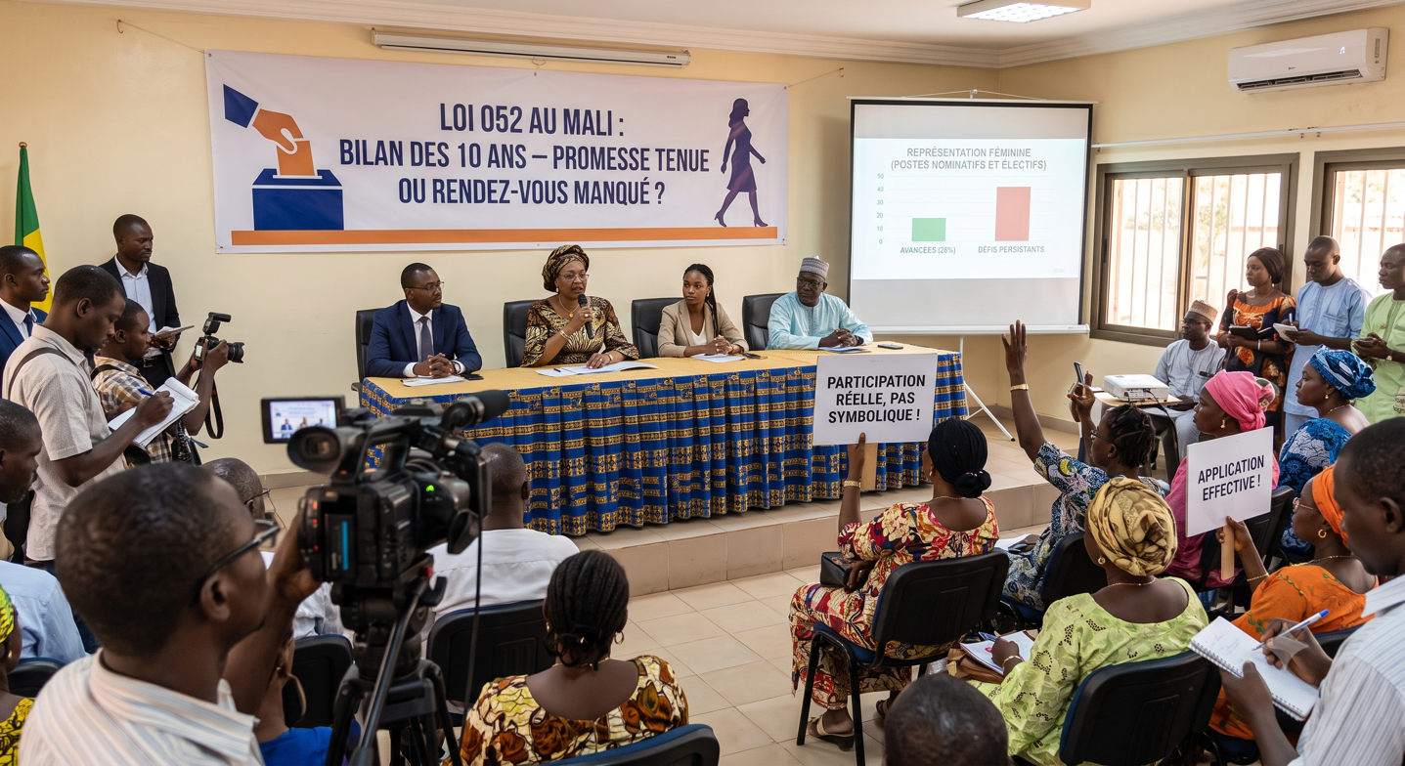
Image d’illustration générée par KD à l’aide de Gemini, le 31 juillet 2026

